INDICAÇÃO Nº /2026

Sugere ao Poder Executivo, por meio da ION – Empresa de Infraestrutura e Obras de Niterói, a revitalização das escadarias localizadas na Rua Coronel Leôncio, nº 32, próximo ao Bar Maracanã, no bairro Engenhoca, em Niterói.

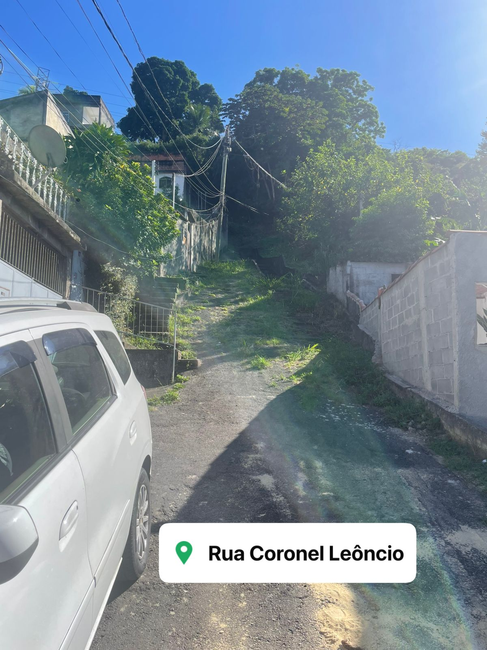
Indico à Mesa, na forma regimental e após ouvido o Douto Plenário, que seja expedido ofício ao Poder Executivo, solicitando à ION – Empresa de Infraestrutura e Obras de Niterói a revitalização das escadarias localizadas na Rua Coronel Leôncio, nº 32, próximo ao Bar Maracanã, no bairro Engenhoca, em Niterói.

Niterói, 01 de Junho de 2026
ROMÉRIO DUARTE
Vereador

JUSTIFICATIVA

A presente indicação tem por objetivo promover melhores condições de acessibilidade e segurança para os moradores e transeuntes que utilizam diariamente as referidas escadarias. A revitalização do local, com a realização de reparos estruturais, recuperação dos degraus, instalação ou manutenção de corrimãos, além de serviços de limpeza e pintura, contribuirá para a prevenção de acidentes e para a melhoria da qualidade de vida da população da região.

Niterói, 01 de Junho de 2026

ROMÉRIO DUARTE
Vereador

